GUÍA DE EDUCACIÓN FÍSICA

Nombre: | Curso: 2°A | Fecha: semana N° 8
¿QUÉ APRENDEREMOS?
Objetivo (s):
OA 08: Describir las sensaciones y respuestas corporales provocadas por la práctica de actividad física.
Contenidos: Frecuencia cardiaca
Objetivo de la semana: Esta semana te ejercitarás y te tomarás la frecuencia cardiaca.
Habilidad: Ejecutar
¿Qué necesito saber?
Para comenzar necesitas saber de qué se trata la habilidad de ejecutar, además de qué entendemos por frecuencia cardíaca
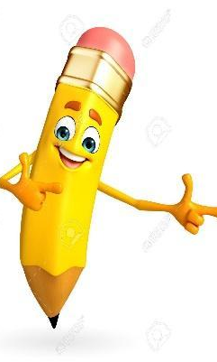

Entonces:
Ejecutar es: hacer una acción
Frecuencia cardiaca: cantidad de veces que palpita el corazón en una cantidad de tiempo
Ejecutar: es realizar un movimiento o ejercicio y este verbo se utiliza mucho en esta asignatura, ya que es medio por el cual los profesores se dan cuenta si realmente aprendió o no el alumno o alumna
Frecuencia cardiaca: como vimos en la guía pasada, la frecuencia es la cantidad de veces que palpita nuestro corazón, que muchas veces se agita cuando hacemos ejercicios.
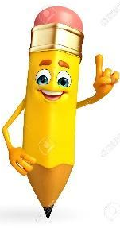
Entonces, en esta guía realizaremos lo siguiente:

1.- Conoceremos la importancia de controlar la frecuencia cardiaca.
La medición y control de la frecuencia cardiaca, tanto durante la práctica de ejercicio físico como en los momentos de reposo, es para conocer el estado de nuestra salud y cómo mejorarla.

Por ejemplo, si un adulto tiene muchos latidos (más de 100 pulsaciones por minuto) cuando está en reposo, puede ser signo de una enfermedad cardiaca.
También, si un alumno o alumna tiene muchas pulsaciones después de realizar un ejercicio fácil, puede ser por alguna enfermedad.
Ten en cuenta que muchos factores pueden influir en la frecuencia cardíaca, incluidos los siguientes:
- Edad
- Niveles de condición física y de actividad
- Ser fumador
- Tener enfermedades cardiovasculares, colesterol alto o diabetes
- Temperatura del aire
- Posición del cuerpo (de pie o acostado, por ejemplo)
- Emociones
- Tamaño del cuerpo
- Medicamentos

2.- Encuentra las palabras escondidas en la sopa de letras. Te pueden ayudar marcando la primera letra de la palabra
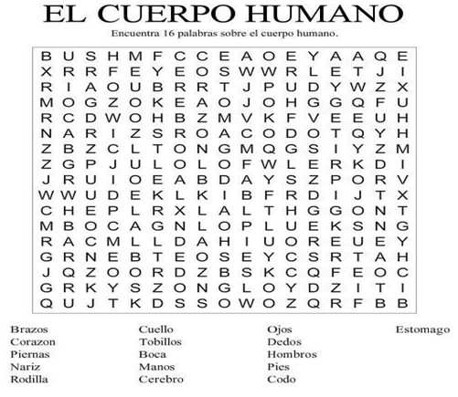
3.- Enumera del 1 al 6 las actividades que aumentan tu frecuencia cardiaca, o sea, las que hacen que tu corazón lata más rápido a las que crees que te harán latir menos rápido

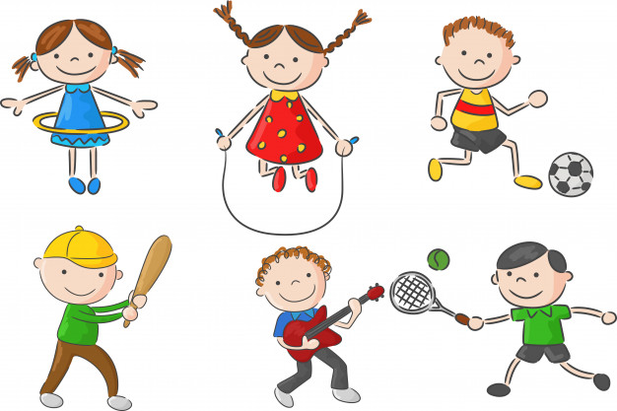

4.- Ahora ejercítate!!! Realiza los siguientes ejercicios y registra tus pulsaciones durante 15 segundos para después multiplicarlo por 4

Ejercicios | Descripción | Frecuencia cardiaca en 15 segundos
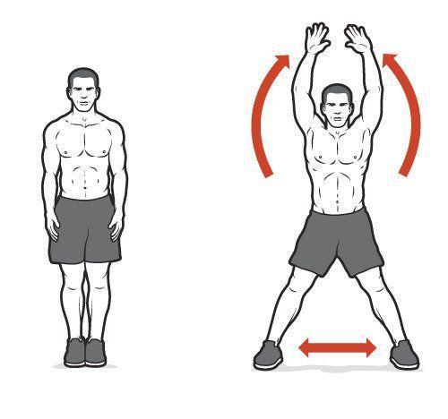 | Realiza saltos de tijeras durante 30 segundos y luego cuenta los latidos en 15 segundos. | F.C x 4=
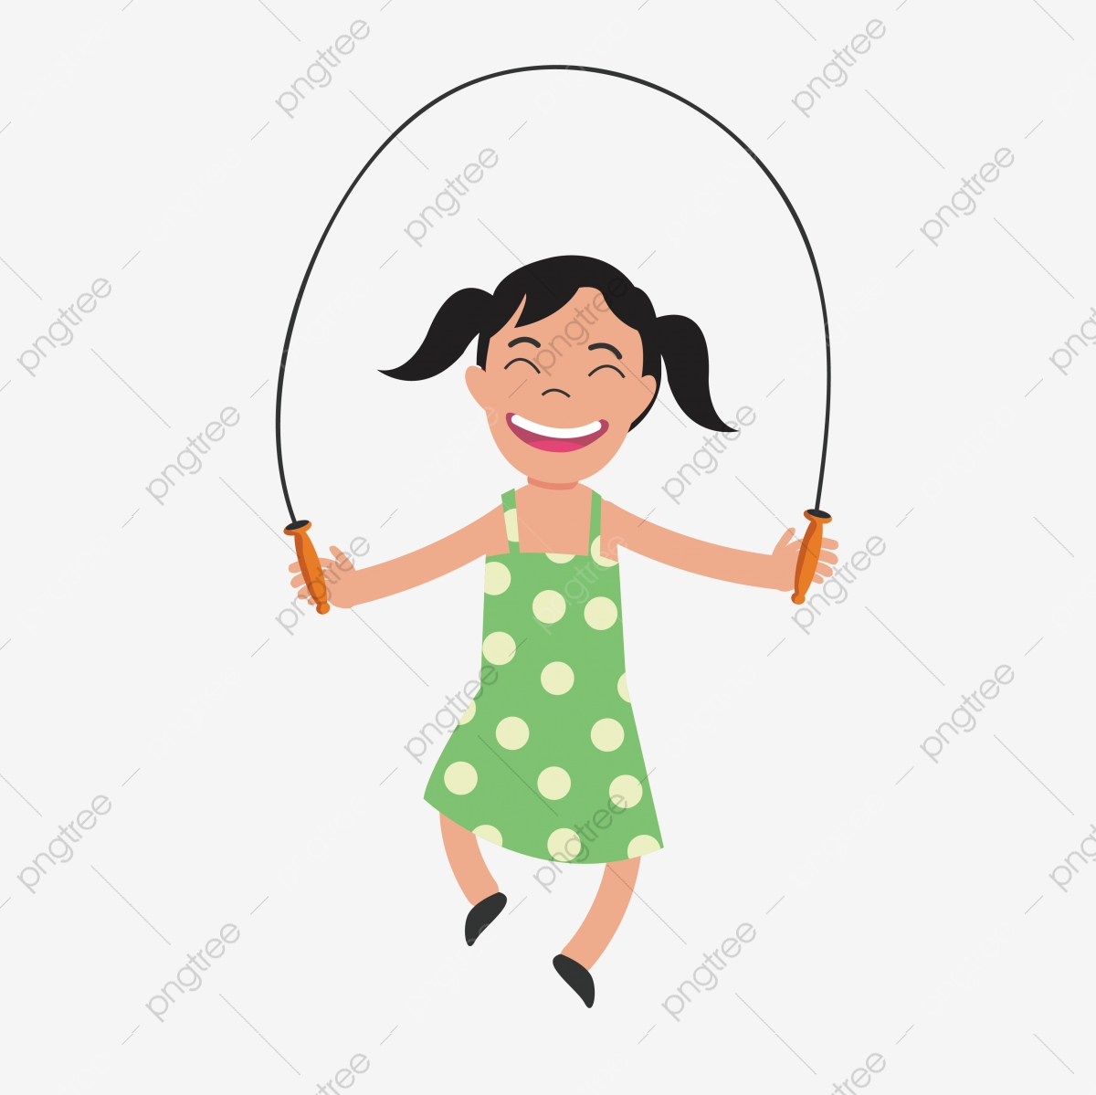 | Salta la cuerda durante 30 segundos (si no tienes salta a pies juntos en el lugar) y luego cuenta los latidos en 15 segundos. | F.C x 4=
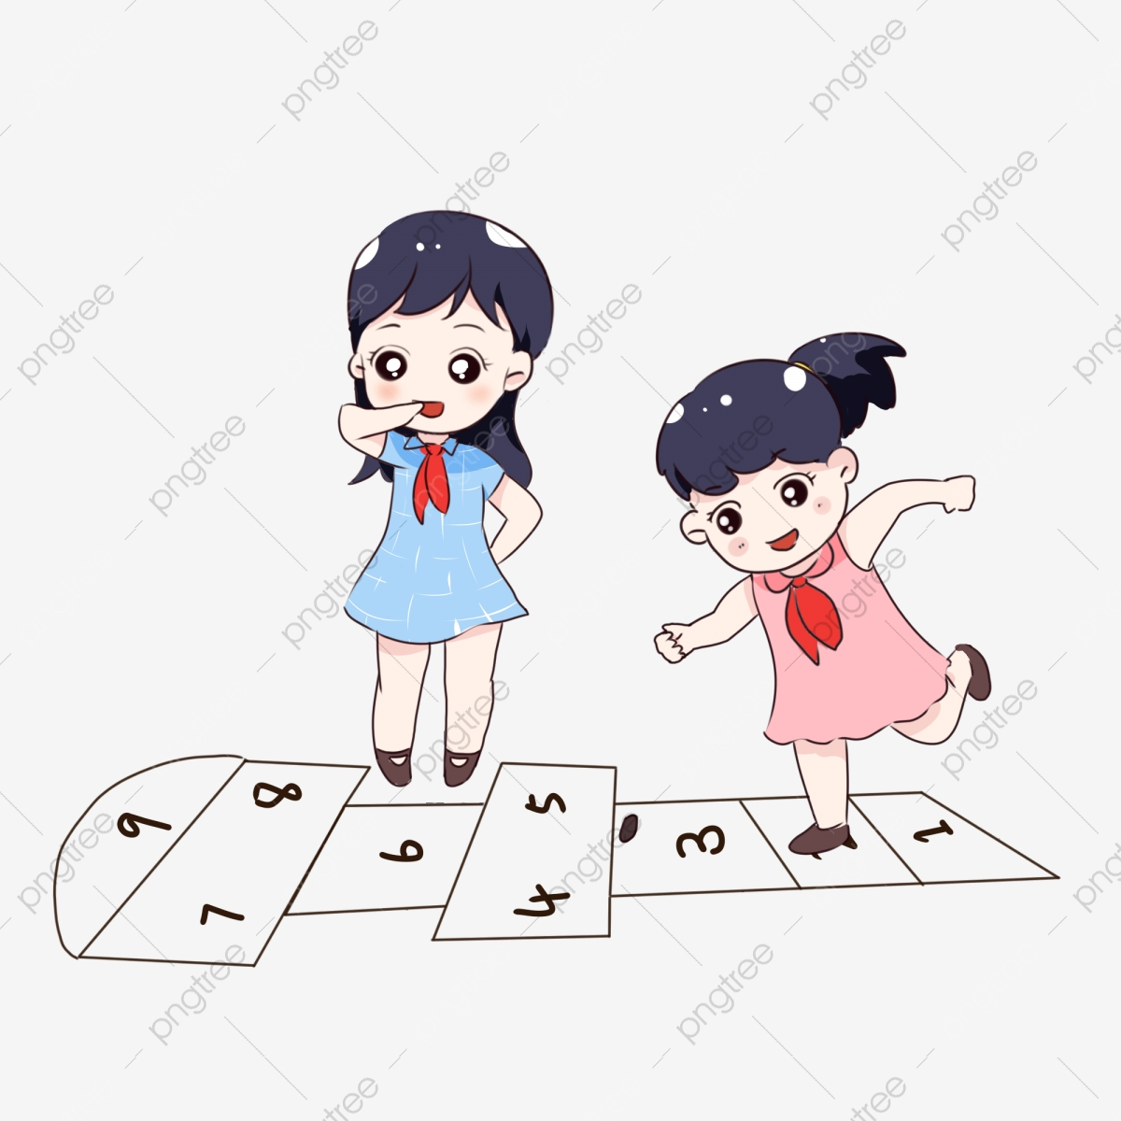 | Juega al luche ida y vuelta sin parar durante 30 segundos y luego cuenta los latidos en 15 segundos. | F.C x 4=
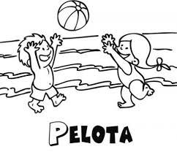 | Lanza una pelota o algún objeto de las mismas dimensiones lo más alto posible durante 30 segundos (puede ser un peluche también) y luego cuenta los latidos en 15 segundos. | F.C x 4=
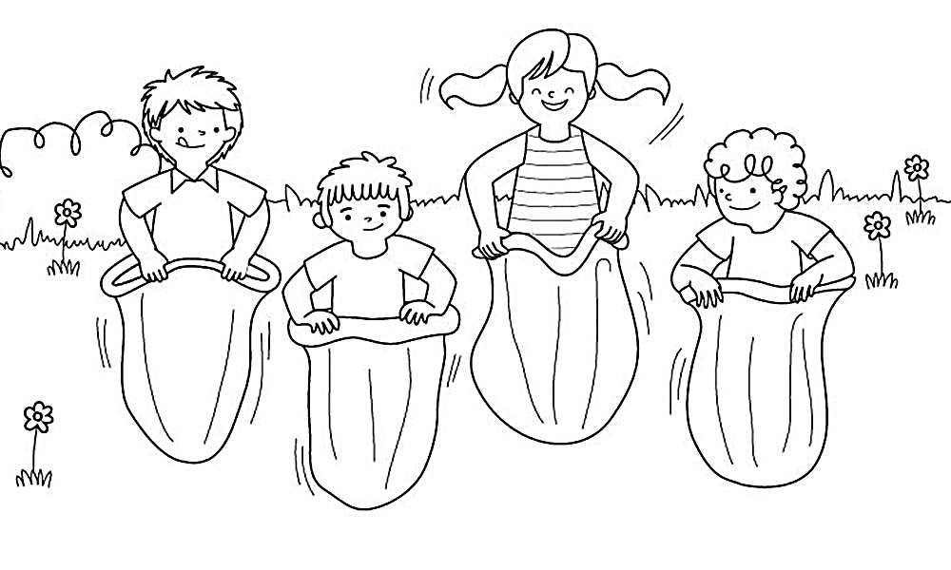 | Salto del saco, realiza grandes saltos hacia adelante durante 30 segundos y luego cuenta los latidos en 15 segundos. | F.C x 4=

Para reflexionar

¿De qué sirve hacer ejercicio?

Lee con atención y colorea según el número
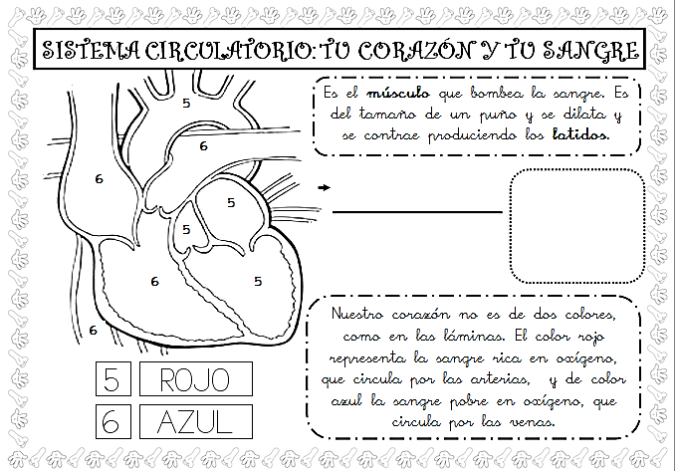

Realiza 3 veces a la semana actividad física y mejora tu salud

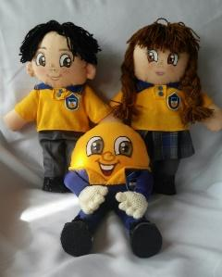

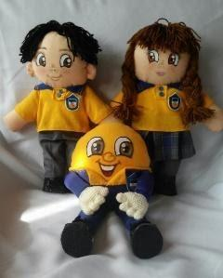
Autoevaluación o Reflexión personal sobre la actividad:
1.- ¿Qué fue lo más difícil de este trabajo? ¿Por qué?
………………………………………………………………………………………
………………………………………………………………………………………

